# 题⽬二：基于沪深300成分股预测信号的交易策略设计与组合优化

# 设计思路

通过每天购买一定数量排名靠前的股票，来获得最好的收益。

# 实现方法

## 获取预测值第一的股票下一天的收益并计算超额收益

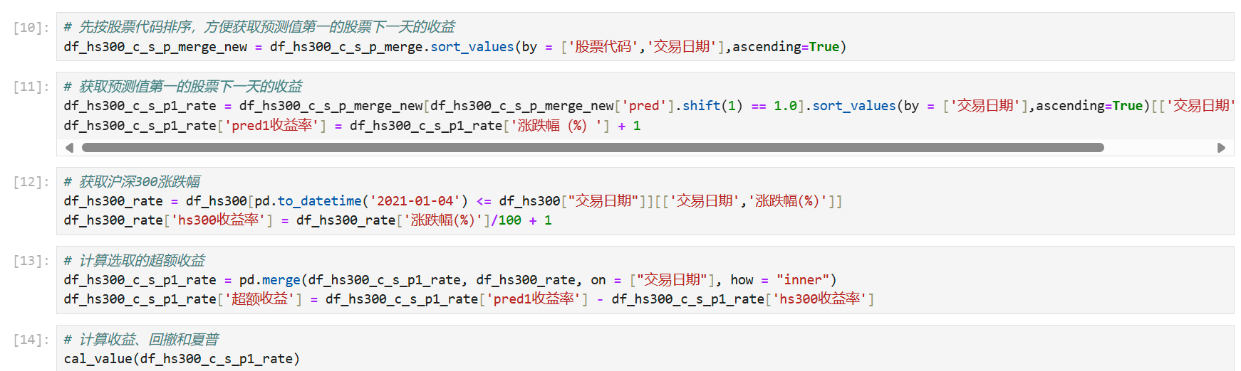

排序数据帧：

首先，我们对数据帧df_hs300_c_s_p_merge按照'股票代码'和'交易日期'两个列进行升序排序。这一步骤是为了确保在后续处理中能够正确地识别每个股票在特定日期的预测值。排序后的数据帧被存储在df_hs300_c_s_p_merge_new中。

获取预测值最高的股票的下一交易日收益：

接着，我们从排序后的数据帧中筛选出预测值最高的股票。这通过检查pred列的滞后值（即前一天的数据）是否等于1.0来实现。筛选后的数据帧再次按照'交易日期'进行升序排序，并仅保留'交易日期'和'涨跌幅（%）'两列。然后，我们为筛选出的数据帧添加一个新列'pred1收益率'，该列的值是'涨跌幅（%）'列的值加上1，代表下一天的收益率。

获取沪深300指数的涨跌幅：

我们从df_hs300数据帧中筛选出交易日期在2021年1月4日及之后的数据，并仅保留'交易日期'和'涨跌幅(%)'两列。接着，我们为筛选出的数据帧添加一个新列'hs300收益率'，该列的值是'涨跌幅(%)'列的值除以100后加上1，代表沪深300指数的日收益率。

计算超额收益：

最后，我们将包含预测值最高的股票下一交易日收益的数据帧df_hs300_c_s_p1_rate与包含沪深300指数日收益的数据帧df_hs300_rate按照'交易日期'列进行内连接（inner join）。连接后的数据帧中，我们添加了一个新列'超额收益'，该列的值是通过从'pred1收益率'中减去'hs300收益率'得到的，代表了所选股票相对于沪深300指数的超额收益。

## 最优结果展示

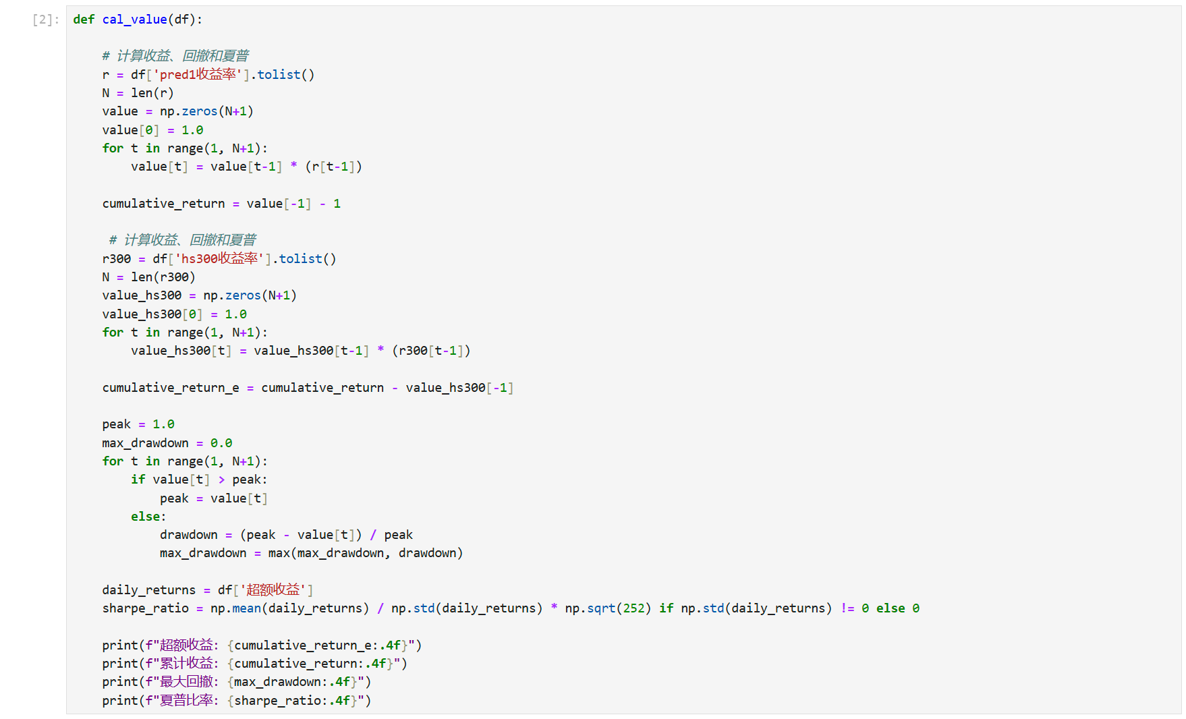

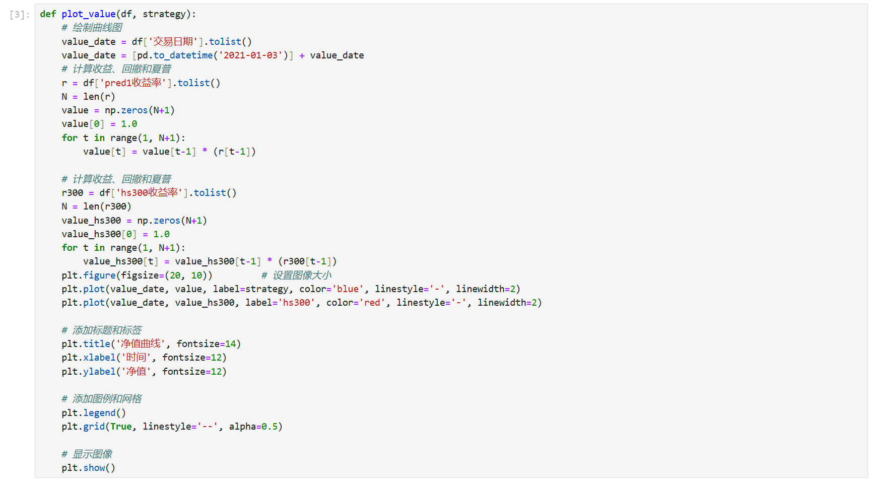

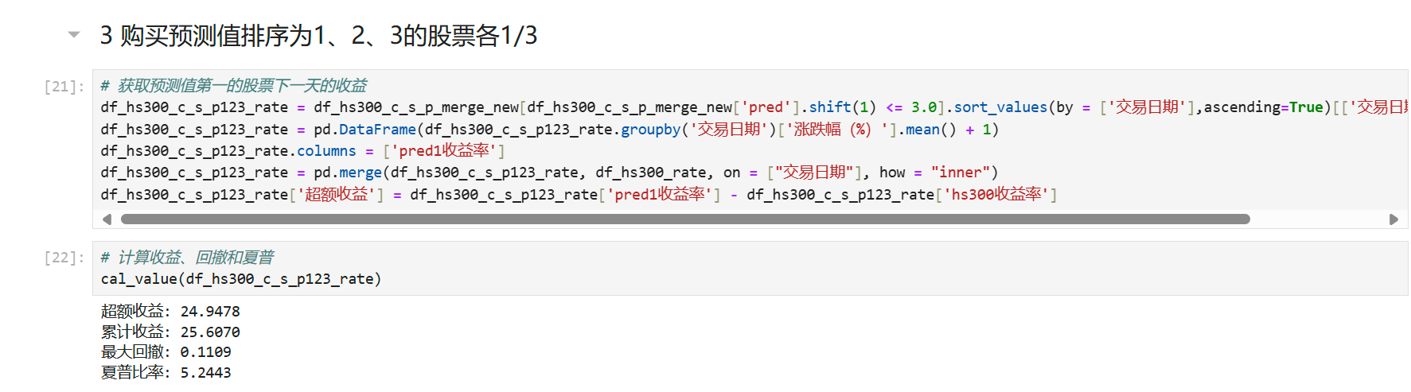

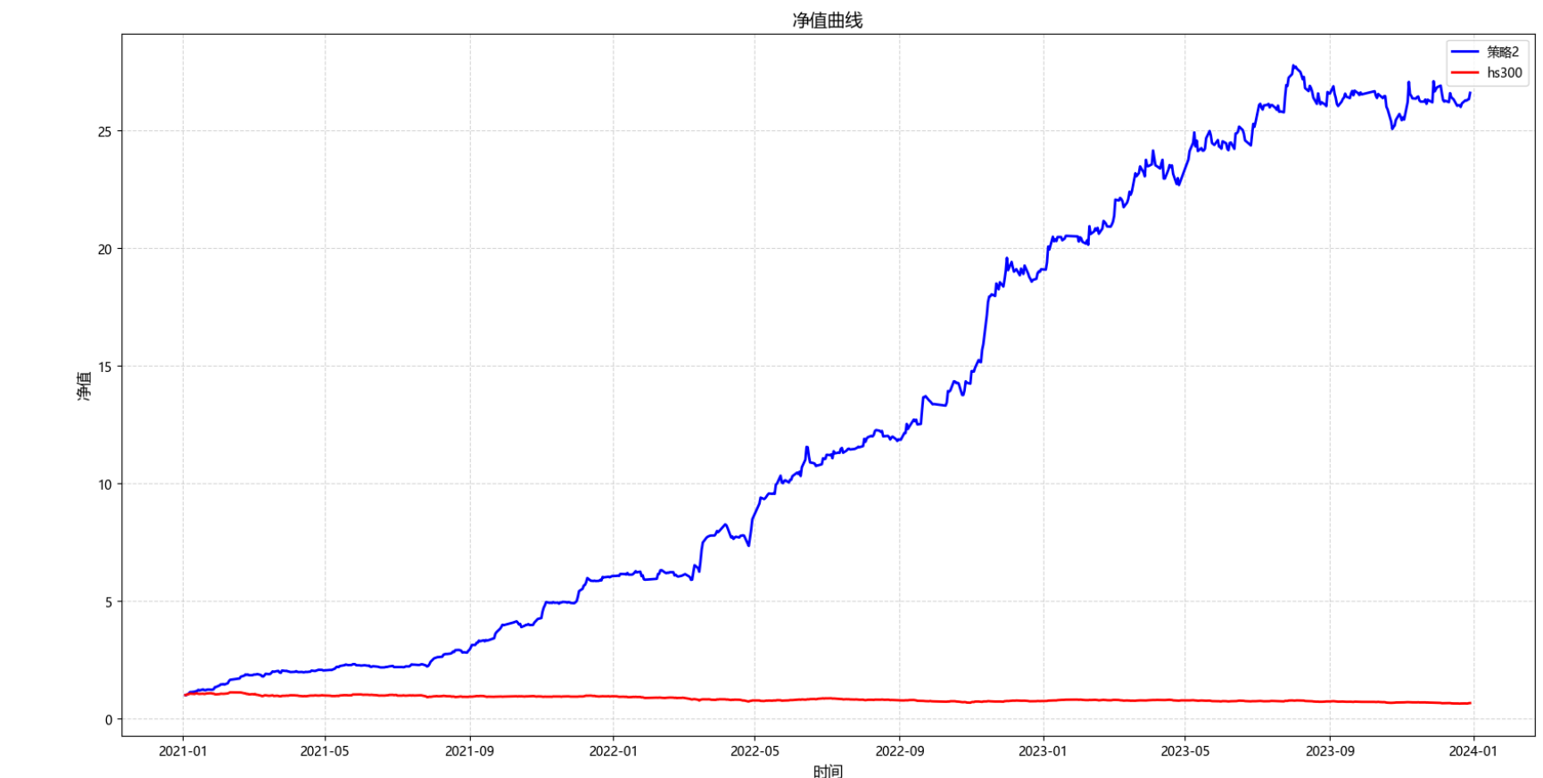

同样，按照B01相同的方法，计算评估指标，我们发现在每天全仓购买排序值为1、2、3的股票各1/3时夏普比率达到最大，累计收益24.9478，累计超额收益25.6070，最大回撤0.1116，夏普比率5.2443。